ТЕХНОЛОГИЧЕСКАЯ КАРТА УРОКА ПО ОСНОВАМ ПРАВОСЛАВНОЙ КУЛЬТУРЫ

- ИНФОРМАЦИЯ О РАЗРАБОТЧИКЕ ПЛАНА
ФИО разработчика | Колосова Мария Александровна, учитель истории, обществознания и ОПК
Место работы | МБОУ СОШ № 94 г. Краснодар
- ОБЩАЯ ИНФОРМАЦИЯ ПО УРОКУ
Класс (укажите класс, к которому относится урок): | 4
Место урока (по тематическому планированию ПРП) | Раздел 1. Церковнославянская азбука.
Тема урока | Церковнославянская азбука
Уровень изучения (укажите один или оба уровня изучения (базовый, углубленный), на которые рассчитан урок): | базовый
Тип урока (укажите тип урока): | урок освоения новых знаний и умений
Планируемые результаты (по ПРП):
Личностные
1) гражданского воспитания:
осмысление сложившихся в российской истории традиций гражданского служения Отечеству;
сформированность гражданской позиции обучающегося как активного и ответственного члена российского общества;
умение взаимодействовать с социальными институтами в соответствии с их функциями и назначением;
2) патриотического воспитания:
сформированность российской гражданской идентичности, патриотизма, уважения к своему народу, чувства ответственности перед Родиной, гордости за свою страну, свой край, свой язык и культуру, прошлое и настоящее многонационального народа России;
ценностное отношение к государственным символам, историческому и природному наследию, памятникам, традициям народов России, достижениям России в науке, искусстве, спорте, технологиях, труде; идейная убежденность, готовность к служению и защите Отечества, ответственность за его судьбу;
3) духовно-нравственного воспитания:
личностное осмысление и принятие сущности и значения исторически сложившихся и развивавшихся духовно-нравственных ценностей российского народа;
сформированность нравственного сознания, этического поведения; способность оценивать ситуации нравственного выбора и принимать осознанные решения, ориентируясь на морально-нравственные ценности и нормы современного российского общества; понимание значения личного вклада в построение устойчивого будущего;
ответственное отношение к своим родителям, представителям старших поколений;
привитие бережного отношения к уникальному культурно – историческому прошлому страны; воспитывать чувство гордости за историю Отечества и становление русского языка,
4) ценности научного познания:
сформированность мировоззрения, соответствующего современному уровню развития исторической науки и общественной практики, основанного на диалоге культур, способствующего осознанию своего места в поликультурном мире;
осмысление значения истории как знания о развитии человека и общества, о социальном и нравственном опыте предшествующих поколений; совершенствование языковой и читательской культуры как средства взаимодействия между людьми и познания мира;
овладение основными навыками познания и оценки событий прошлого с позиций историзма, готовность к осуществлению учебной проектно-исследовательской деятельности в сфере истории;
5) эмоциональный интеллект:
развитие самосознания (включая способность осознавать на примерах исторических ситуаций роль эмоций в отношениях между людьми, понимать свое эмоциональное состояние, соотнося его с эмоциями людей в известных исторических ситуациях); саморегулирования, включающего самоконтроль, умение принимать ответственность за свое поведение, способность адаптироваться к эмоциональным изменениям и проявлять гибкость, быть открытым новому; внутренней мотивации, включающей стремление к достижению цели и успеху, оптимизм, инициативность, умение действовать, исходя из своих возможностей; эмпатии (способность понимать другого человека, оказавшегося в определенных обстоятельствах); социальных навыков (способность выстраивать конструктивные отношения с другими людьми, регулировать способ выражения своих суждений и эмоций с учетом позиций и мнений других участников общения).

Метапредметные
Базовые логические действия:
формулировать проблему, вопрос, требующий решения;
устанавливать существенный признак или основания для сравнения, классификации и обобщения;
определять цели деятельности, задавать параметры и критерии их достижения;
выявлять закономерные черты и противоречия в рассматриваемых явлениях;
разрабатывать план решения проблемы с учетом анализа имеющихся ресурсов;
вносить коррективы в деятельность, оценивать соответствие результатов целям.
Базовые исследовательские действия:
определять познавательную задачу; намечать путь ее решения и осуществлять подбор исторического материала, объекта;
владеть навыками учебно-исследовательской и проектной деятельности;
осуществлять анализ объекта в соответствии с принципом историзма, основными процедурами исторического познания;
систематизировать и обобщать исторические факты (в том числе в форме таблиц, схем);
выявлять характерные признаки исторических явлений;
раскрывать причинно-следственные связи событий прошлого и настоящего;
сравнивать события, ситуации, определяя основания для сравнения, выявляя общие черты и различия;
формулировать и обосновывать выводы;
соотносить полученный результат с имеющимся историческим знанием;
определять новизну и обоснованность полученного результата;
объяснять сферу применения и значение проведенного учебного исследования в современном общественном контексте.
Работа с информацией:
осуществлять анализ учебной и внеучебной исторической информации (учебники, исторические источники, научно-популярная литература, интернет-ресурсы и другие) – извлекать, сопоставлять, систематизировать и интерпретировать информацию;
рассматривать комплексы источников, выявляя совпадения и различия их свидетельств;
Коммуникативные универсальные учебные действия:
представлять особенности взаимодействия людей в исторических обществах и современном мире;
участвовать в обсуждении событий и личностей прошлого и современности, выявляя сходство и различие высказываемых оценок;
излагать и аргументировать свою точку зрения в устном высказывании, письменном тексте;
владеть способами общения и конструктивного взаимодействия, в том числе межкультурного, в образовательной организации и социальном окружении;
аргументированно вести диалог, уметь смягчать конфликтные ситуации.
Регулятивные универсальные учебные действия:
владеть приемами самоорганизации своей учебной и общественной работы: выявлять проблему, задачи, требующие решения; составлять план действий, определять способ решения, последовательно реализовывать намеченный план действий и другие;
владеть приемами самоконтроля: осуществлять самоконтроль, рефлексию и самооценку полученных результатов; вносить коррективы в свою работу с учетом установленных ошибок, возникших трудностей;
принятие себя и других: осознавать свои достижения и слабые стороны в учении, общении, сотрудничестве со сверстниками и людьми старшего поколения; принимать мотивы и аргументы других при анализе результатов деятельности; признавать свое право и право других на ошибку; вносить конструктивные предложения для совместного решения учебных задач, проблем.
Совместная деятельность:
планировать и осуществлять совместную работу;
определять свое участие в общей работе и координировать свои действия с другими членами команды;
проявлять творчество и инициативу в индивидуальной и командной работе;
оценивать полученные результаты и свой вклад в общую работу.

Предметные:
понимание значимости становления славянской письменности , знание достижений страны и ее народа;
умение устанавливать причинно-следственные, пространственные, временны́е связи исторических событий, явлений, процессов; характеризовать их итоги;
умение критически анализировать для решения познавательной задачи аутентичные исторические источники разных типов (письменные, вещественные, аудиовизуальные) по истории России, оценивать их полноту и достоверность, соотносить с историческим периодом; выявлять общее и различия; привлекать контекстную информацию при работе с историческими источниками;
умение анализировать текстовые, визуальные источники исторической информации, в том числе исторические карты/схемы, по истории и культуры России; сопоставлять информацию, представленную в различных источниках; формализовать историческую информацию в виде таблиц, схем, графиков, диаграмм;
умение защищать историческую правду, не допускать умаления подвига народа при защите Отечества, готовность противодействовать фальсификациям российской истории;
знание ключевых событий, основных дат и этапов истории и культуры России; выдающихся деятелей отечественной истории и культуры; важнейших достижений культуры, ценностных ориентиров.

Ключевые слова (введите через запятую список ключевых слов, характеризующих урок): «Стило», «перо», «береста».
Краткое описание (введите аннотацию к уроку, укажите используемые материалы/оборудование/электронные образовательные ресурсы)
В уроке будет рассмотрено определение понятий: «стило», «перо», «береста». В ходе урока дети познакомятся с церковнославянской азбукой и найдут связь с современной русской азбукой.
Оборудование: компьютер, мультимедийная доска, раздаточный материал
3. БЛОЧНО-МОДУЛЬНОЕ ОПИСАНИЕ УРОКА

БЛОК 1. Вхождение в тему урока и создание условий для осознанного восприятия нового материала
Этап 1.1. Мотивирование на учебную деятельность
Укажите формы организации учебной деятельности на данном этапе урока. Опишите конкретную учебную установку, вопрос, задание, интересный факт, которые мотивируют мыслительную деятельность школьника (это интересно/знаешь ли ты, что)
Работа с иллюстрациями. Эвристическая беседа
Здравствуйте, ребята! Предлагаю перед началом урока познакомиться. Меня зовут Мария Александровна. Я учитель истории и обществознания в СОШ № 94.
Учитель предлагает детям три предмета (стило, перо, ручка).
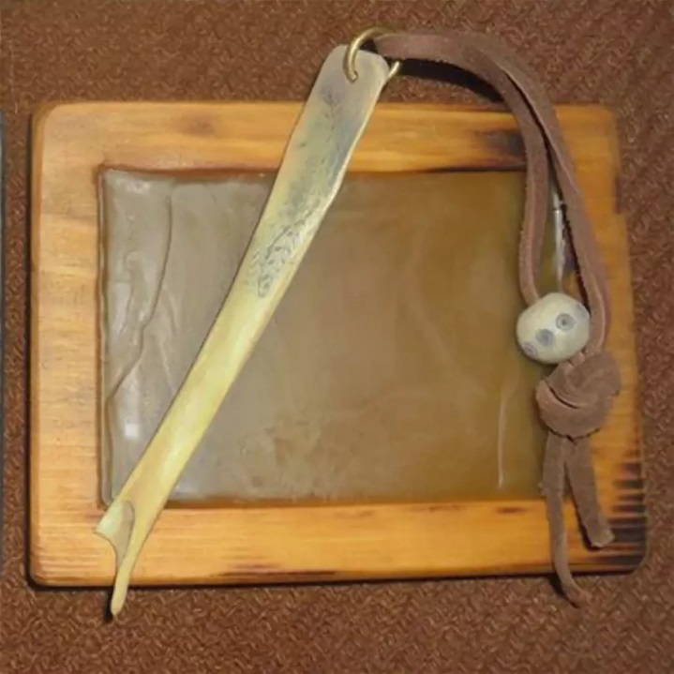
- Кто, как и для чего их использовал?
Обсуждение этого вопроса.
Этап 1.2. Актуализация опорных знаний
Укажите формы организации учебной деятельности и учебные задания для актуализации опорных знаний, необходимых для изучения нового
СЛАЙД 3
(три вида древней письменности: финикийская, египетская, шумерская)
Давайте вспомним, а какая была древняя письменность.
Ответы детей.
Совершенно верно. Это всем известные виды древних письменных систем.
СЛАЙД 4
(египетская письменность)
Задание 1 (работа в парах): ребятам предлагается посмотреть письменность Древнего Египта (иероглифику) и расшифровать текст, записанный на карточках.
Этап 1.3. Целеполагание
Назовите цель (стратегия успеха): ты узнаешь, ты научишься
А знаете ли вы, кто явился основателем нашей славянской азбуки?
СЛАЙД 5
(азбука и свв. Кирилл и Мефодий)

СЛАЙД 6
(береста и свв. братья)
У древних славян - наших предков - в качестве материала для письма использовалась береста (березовая кора). Но своей определенной азбуки они не имели, их письмена были в виде рисунков и зарубок на дереве. Когда же славяне крестились, то стали записывать свою речь римскими и греческими буквами, но ни греческий, ни латинский алфавит не был пригоден для передачи многих звуков славянской речи.
И вот как раз в это время в Греции родились братья Константин и Мефодий.
БЛОК 2. Освоение нового материала
Этап 2.1. Осуществление учебных действий по освоению нового материала
Укажите формы организации учебной деятельности, включая самостоятельную учебную деятельность учащихся (изучаем новое/открываем новое). Приведите учебные задания для самостоятельной работы с учебником, электронными образовательными материалам (рекомендуется обратить внимание учеников на необходимость двукратного прочтения, просмотра, прослушивания материала. 1) на общее понимание и мотивацию 2) на детали). Приведите задания по составлению плана, тезисов, резюме, аннотации, презентаций; по наблюдению за процессами, их объяснением, проведению эксперимента и интерпретации результатов, по построению гипотезы на основе анализа имеющихся данных и т.д.
СЛАЙД 7
Просмотр мультфильма Кирилл и Мефодий
Учитель читает стихотворение:
Он волею Божьей возник,
Язык нашей дивной Псалтири
И святоотеческих книг,
Он царственное украшенье
Церковного богослуженья,
Живой благодати родник,
Господнее нам утешенье -
Церковнославянский язык.
СЛАЙД 8
(азбука кириллица)
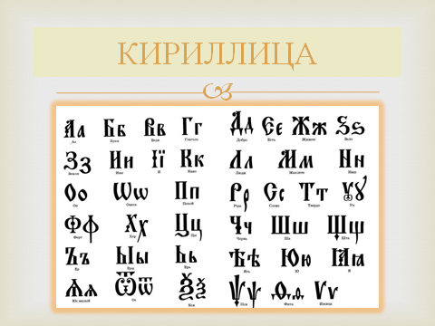
V. Знакомство с церковнославянской азбукой.
Ребятам раздаются карточки с церковнославянским текстом (краткие молитвы, известные из богослужения стихи из псалмов и др.) и предлагается найти незнакомые буквы и выписать их столбиком на отдельном листе.
СЛАЙД 9

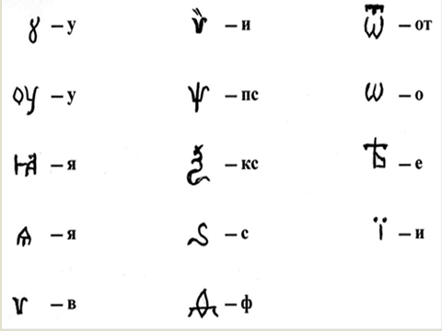
Выписывая в столбик буквы, дети пытаются понять, как же она звучит, учитель помогает, выписывает на доске буквы и их транскрипции, группируя их по звучанию. Правила чтения.
Транскрипции дети сверяют на слайде. Буква вначале пишется карандашом, а затем обводится фломастерами или маркерами.
Дети поочередно показывают классу карточки и спрашивают, как читаются буквы.
"Читаем церковнославянские слова".
СЛАЙД 10
(церковнославянские слова с незнакомыми буквами)
Показываю классу слова на слайдах, дети читают хором. (В каждом слове есть 1-2 буквы, отличные от русских).

Этап 2.2. Проверка первичного усвоения
Укажите виды учебной деятельности, используйте соответствующие методические приемы. (Сформулируйте/Изложите факты/Проверьте себя/Дайте определение понятию/Установите, что (где, когда)/Сформулируйте главное (тезис, мысль, правило, закон)
БЛОК 3. Применение изученного материала
Этап 3.1. Применение знаний, в том числе в новых ситуациях
Укажите формы организации соответствующего этапа урока. Предложите виды деятельности (решение задач, выполнение заданий, выполнение лабораторных работ, выполнение работ практикума, проведение исследовательского эксперимента, моделирование и конструирование и пр.), используйте соответствующие методические приемы (используй правило/закон/формулу/теорию/идею/принцип и т.д.; докажите истинность/ложность утверждения и т.д.; аргументируйте собственное мнение; выполните задание; решите задачу; выполните/сделайте практическую/лабораторную работу и т.д.).
"Напиши новые буквы по памяти".
Со столов убираются все карточки, листки, раздаю детям новые листки, на которых они в столбик записывают по памяти новые буквы. Затем прономеруют их и тот, у кого их оказалось меньше всех, называет свои буквы, а учитель их записывает, затем другие ученики дополняют, пока все буквы, отличные от русских, не будут названы (возможно, что некоторые буквы учителю придется напомнить ученикам).
Этап 3.2. Выполнение межпредметных заданий и заданий из реальной жизни
Подберите соответствующие учебные задания
Индивидуальная работа у доски: ребята прикрепляют на доску церковнославянские буквы

Этап 3.3. Развитие функциональной грамотности
Подберите соответствующие учебные задания
Работа в паре: творческая работа - на листках каждый из ребят раскрашивает заданную ему букву церковнославянского алфавита. Затем все буквы наклеиваются на доску.
Этап 3.5. Систематизация знаний и умений
Подберите учебные задания на выявление связи изученной на уроке темы с освоенным ранее материалом/другими предметами
Эвристическая беседа:
Учитель предлагает учащимся вспомнить, что нового они узнали на уроке. Каждое высказывание ученики записывают в историческую книгу-летопись.
БЛОК 4. Проверка приобретенных знаний, умений и навыков
Этап 4.1. Диагностика/самодиагностика
Укажите формы организации и поддержки самостоятельной учебной деятельности ученика, критерии оценивания
Индивидуальная работа

БЛОК 5. Подведение итогов, домашнее задание
Этап 5.1. Рефлексия
Ученикам раздаются жёлтые кружки-смайлики, на которых они рисуют своё настроение, полученное от урока. Смайлики вывешиваются на доске.

Этап 5.2. Домашнее задание
Введите рекомендации по домашнему заданию.
Прочитать дополнительную литературу о церковнославянской азбуке и св. Кирилле и Мефодии

